Február

Név:
Életkor:
Iskola:

Osztály:

Az év élőlényei

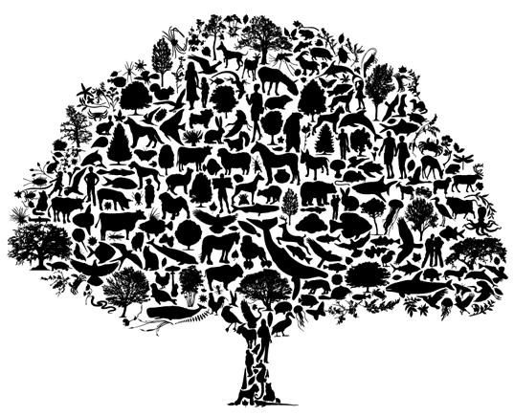

- TALÁLJ RÁ A VÁLASZOKRA!
A következő kisfilm középhegységeink kétéltűiről, valamint a Bükk alpesi gőte populációiról szól:

https://www.youtube.com/watch?v=JUJzvwKgx-0

- Melyik 2019. év élőlényére ismersz rá a film elején?

- Rendszertanilag melyik csoportba tartozik?

- Rokona a szintén mutatós alpesi gőte. Hazánkban hol talál alkalmas élőhelyeket?

- Milyen változásokon mennek keresztül a lárvakor végére?

- Az utóbbi évtizedben az alpesi gőte legfontosabb szaporodási helyei az erdei pocsolyákban alakultak ki. Miért veszélyeztetettek ezek az élőhelyek?

- Milyen védelmi tevékenységeket folytattak a természetvédelmi szakemberek az alpesi gőte populációk fennmaradása érdekében?

- MIRE GONDOLTUNK? (Ismerd meg a 2019-es év élőlényeit és ősmaradványát!)

1. …………………………...………………………

- Kb. 200 millió évvel ezelőtt, mocsaras tengerparti erdőkben élő őshüllő voltam.
- Magyarország első dinoszaurusz leleteként ismernek. Első nyomaimat Wein György geológus fedezte fel 1966-ban a mecseki kőszénbányák területén, melyeket később Kordos László paleontológus írt le 1983-ban. Csak a lábnyomaimra bukkantak rá, csontjaimra eddig még nem.
- A legújabb kutatások szerint két lábon járó, kistermetű (1,5-2 m) ragadozó, esetleg dögevő lehettem.

2. ………………….……………………………….

- Nemzetségemet a tinórufélék családjába sorolják, és az erdei gombák királyaként emlegetik. Fajnevemet kalapom színéről kaptam.
- Meleg lomberdőkben, tölgy és bükkfákkal élek gyökérkapcsoltságban.
- Sötétbarna kalapom 5-20 (ritkán 30) cm átmérőjű, bronzszínű beütésekkel. „Ízletes” és „vörösbarna” rokonaimmal könnyen összetéveszthetsz. Jóízű vagyok.

3. ………………….……………………………….

- Középhegységekben, főként mészkövön kialakult karsztbokorerdőkben, száraz tölgyesekben élő fás szárú növény vagyok.
- Többnyire alacsony termetű vagyok, gyakran már tőből elágazom, koronám terebélyes. Fényes, feketére érő csonthéjas terméseim átlagosan 6 mm átmérőjűek, egyszerre keserűek és édesek.
- Ha kérgemet megtöröd, erős kumarin illatot árasztok, amely gyulladáscsökkentő, nyugtató és értágító hatású. Törzsemet pipaszár készítésére használják, innen ered népi elnevezésem: pipaszármeggy.

4. ………………….……………………………….

- Sűrű, kék vagy kékesszürke szőrzetem és a szárnyfedőkön, valamint az előháton látható bársonyfekete rajzolatom alapján könnyen felismerhetsz.
- A holtfa nélkülözhetetlen szerepet tölt be életünkben, mivel a petéket elhalt fatörzsek meglazult kérge alá rakjuk.
- A Duna-Ipoly Nemzeti Park címerállatának választott.

5. ………………………………………………….

- Holtágakban, kisebb-nagyobb tavakban élek. Elsősorban a csendes, nyugodt, hínárossal benőtt vizeket kedvelem. A lényeg, hogy legyen búvóhelyem.
- Rejtőzködnöm kell, mivel úszóim élénkpirosak. Hátúszóm a hasúszó alapjánál hátrébb kezdődik. Szemgyűrűm sárgásfehér vagy narancsos, benne olykor piciny, vérpiros pettyek láthatók.
- Népi elnevezéseim: Bikkely, Bódor keszeg, Búzaszemű kárász, Búzaszemű kele, Czompókhal, Kelen, Konzhal, Piroska, Pirosszárnyú konczér, Szőrkeszeg.

6. ………………….……………………………….

- A farkos kétéltűek rendjébe tartozom, hosszúságom 10-18 cm.
- Elevenszülő (ún. vivipar) vagyok. Lárvaként születek a világra meglehetősen fejletten, végtagokkal és kopoltyúkkal.
- Feltűnő, sárga-fekete mintázatom mérgező bőrváladékomra figyelmeztet.

7. ………………….……………………………….

- Európa legnagyobb macskaféléje vagyok.
- Főleg éjjel tevékenykedem, étlapomon a kisemlősök, a nyúl, a róka, és az őz is megtalálható.
- Pettyes bundám és sajátos szakállam mellett egyik feltűnő jellegzetességem a fülek hegyén viselt szőrbojt (pamacs).

- JÁRJ UTÁNA!

- Miről nevezték el az év ősmaradványát?

- Melyik két helyszínen láthatóak kiállítva az őshüllő lábnyomait tartalmazó leletek?

- Miért jelent halálos csapdát a havasi cincérek számára a nyárra is az erdőszélen hagyott bükkfarakás?
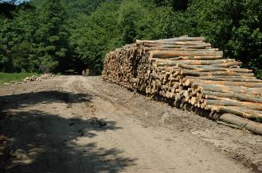
(fotó: Merkl Ottó)

- Melyik állat ókorból eredő neve a „tűzgyík”? Milyen téves hiedelem kapcsolódik az elnevezéshez?

Forrás: https://mttmuzeum.blog.hu/2018/12/21/az_ev_rovara_2019-ben_a_havasi_cincer
http://evosmaradvanya.hu/
- PÁRBAN
Az alábbi fotókon a 2019. év élőlényeit láthatod. Írd a képek alá nevüket, valamint a mellettük lévő rubrikákba a rájuk vonatkozó tulajdonságok betűjelét! Figyelj a színekre is! Helyes megoldás esetén, fentről lefelé olvasva egy ércásványt és legjellemzőbb kristályformáját kapod megfejtésül.

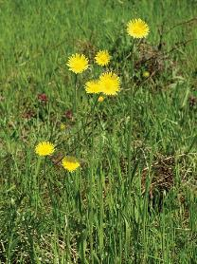
………………………………………………...
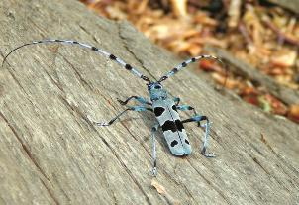
………………………………………………...
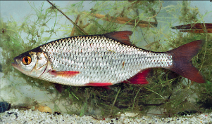
………………………………………………...

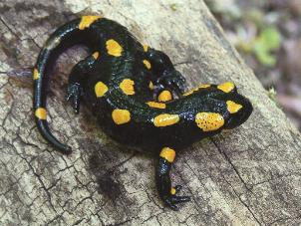
………………………………………………...
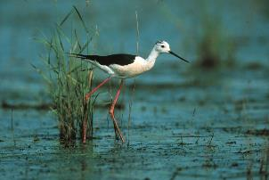
………………………………………………...
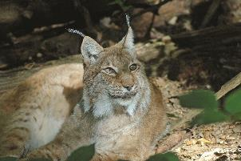
………………………………………………...

Megfejtés: __ __ __ __ __ __ __

kristályrácsa: __ __ __ __ __

O: Sekély szikes tavakat, öntésterületeket kedvelek.
T: Az Aggteleki Nemzeti Park címerállatának választottak.

K: Fokozottan védenek. Természetvédelmi értékem: 500 000 forint.
G: Sziklás helyeken is megtelepszek, erre utal a nevemben található állatnév is.

C: Régen székigólyának hívtak.

A: Nagykiterjedésű, zárt és háborítatlan erdőségekhez kötődöm. Nehezen viselem az emberi zavarást.

L: Fabölcsőmből ovális röpnyíláson keresztül jutok ki a szabadba.

A: Családtagjaim fészkes virágzatúak.

N: A hozzám nagyon hasonló bodorkától a hasúszómhoz képest hátrébb elhelyezkedő hátúszóm különböztet meg.

K: Mintázatom szó szerint egyedi.
E: Bár lárvakorunk 2-4 évig is eltart, kifejletten legfeljebb 3 hétig élünk.

I: Étrendemben a plankton szervezetek és egyéb vízi gerinctelenek mellett fonalas algák, növényi hajtások, rügyek és magvak szerepelnek.
- REJTVÉNY: GRAFILOGIKA
Mi az a grafilogika?
A grafilogika egy japán eredetű logikai rejtvényfajta. A rejtvény egy négyzetrácsos hálóból áll, amelynek az egyik vízszintes és az egyik függőleges oldala mellett számok állnak. Ezek a számok azt jelzik, hogy az adott sorban vagy oszlopban mekkora méretű (azaz hány négyzetnyi) sötét blokkok követik egymást (ugyanabban a sorrendben). Minden besatírozott blokkot tetszőleges számú (legalább egy) üres hely választ el egymástól. Érdemes az üres négyzeteket is jelölni (x-szel vagy ponttal). A játék célja, hogy minden négyzetrácsról eldöntsük, be van-e satírozva vagy nem.
A játékról és a megoldási technikákról bővebben az alábbi linken olvashatsz:
https://hu.wikipedia.org/wiki/Grafilogika

Fejtsd meg az itt látható grafilogikai feladványt, és a megoldással egészítsd ki az év madarára vonatkozó állítást!
 |  |  |  |  | 1 | 1 |  |  |  | 1 | 1
 |  |  | 2 | 1 | 2 | 2 | 3 |  |  | 1 | 1 | 1
 |  |  | 2 | 3 | 1 | 1 | 1 | 0 | 8 | 1 | 1 | 5
 |  | 0
 | 3 | 4
1 | 1 | 1
1 | 1 | 1
 | 2 | 4
2 | 1 | 1
2 | 1 | 1
2 | 1 | 1
 | 5 | 4
 |  | 0

A gólyatöcs fészekalja 3-5 tojásból áll, a kotlási idő átlagosan ________ nap.

- SZABAD A PÁLYA…
Szalamandra mantra vagy dal,
esetleg keszeg mese, de ez esetben vers es lehet…

Ismered az eszperente nyelvi játékot? A lényege, hogy olyan értelmes mondatokat kell alkotni, melyben magánhangzóként kizárólag az „e” betű szerepelhet. Ennek változata az aszparanta, melyben értelemszerűen csak „a” betű szerepelhet magánhangzóként.

Az év élőlényei közül a szalamandra és a keszeg épp megfelel e feltételeknek. Írjál a szalamandráról aszparanta, vagy a keszegről eszperente nyelven! Műfaj szabadon választott.

